**第2章《组成细胞的分子》单元检测**

**一、选择题**

1．下列元素中，构成生物大分子基本骨架的是

A．氮 B．氢 C．氧 D．碳

2．一般情况下，活细胞中含量最多的化合物是

A．水 B．葡萄糖 C．蛋白质 D．无机盐

3．大多数无机盐在细胞中的存在状态是

A．稳定的化合物 B．不稳定的化合物 C．单质 D．离子

4．细胞维持生命活动的主要能源物质是

A．蛋白质 B．糖类 C．核酸 D．脂质

5．在人和动物皮下结缔组织中含量丰富的储能物质是

A．淀粉 B．糖原 C．脂肪 D．蛋白质

6．烫发时，先用还原剂使头发角蛋白的二硫键断裂，再用卷发器将头发固定形状，最后用氧化剂使角蛋白在新的位置形成二硫键。这一过程改变了角蛋白的

A．氨基酸种类 B．氨基酸数目 C．氨基酸排列顺序 D．空间结构

7．DNA完全水解后，得到的化学物质是

A．氨基酸、葡萄糖、含氮碱基 B．核糖、含氮碱基、磷酸

C．氨基酸、核苷酸、葡萄糖 D．脱氧核糖、含氮碱基、磷酸

8．下列关于生物组织中物质鉴定的对应关系，不正确的是

|  |  |  |  |  |
| --- | --- | --- | --- | --- |
| 选项 | 待测物质 | 实验材料 | 鉴定试剂 | 实验结果 |
| A | 蛋白质 | 豆浆 | 双缩脲试剂 | 蓝色 |
| B | 还原糖 | 梨汁 | 斐林试剂 | 砖红色沉淀 |
| C | 脂肪 | 花生子叶 | 苏丹Ⅲ染液 | 橘黄色 |
| D | 淀粉 | 马铃薯匀浆 | 碘液 | 蓝色 |

9．脑啡肽是一种具有镇痛作用的药物，它的基本组成单位是氨基酸。下面是脑啡肽的结构简式，形成这条肽链的氨基酸分子数以及缩合过程中生成的水分子数分别是

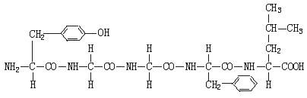

A．3和2 B．5和4 C．4和3 D．6和5

10．关于玉米细胞和人体细胞中的糖类，下列说法不正确的是

A．玉米细胞中有蔗糖 B．人体细胞能合成淀粉

C．二者都含有葡萄糖 D．是细胞的能源物质

**二、非选择题**

11．在冬季来临过程中，随着气温的逐渐降低，植物体内会发生一系列适应低温的变化，以使抗寒能力逐渐增强。下图为冬小麦细胞在不同时期含水量变化关系图。回答下列问题：

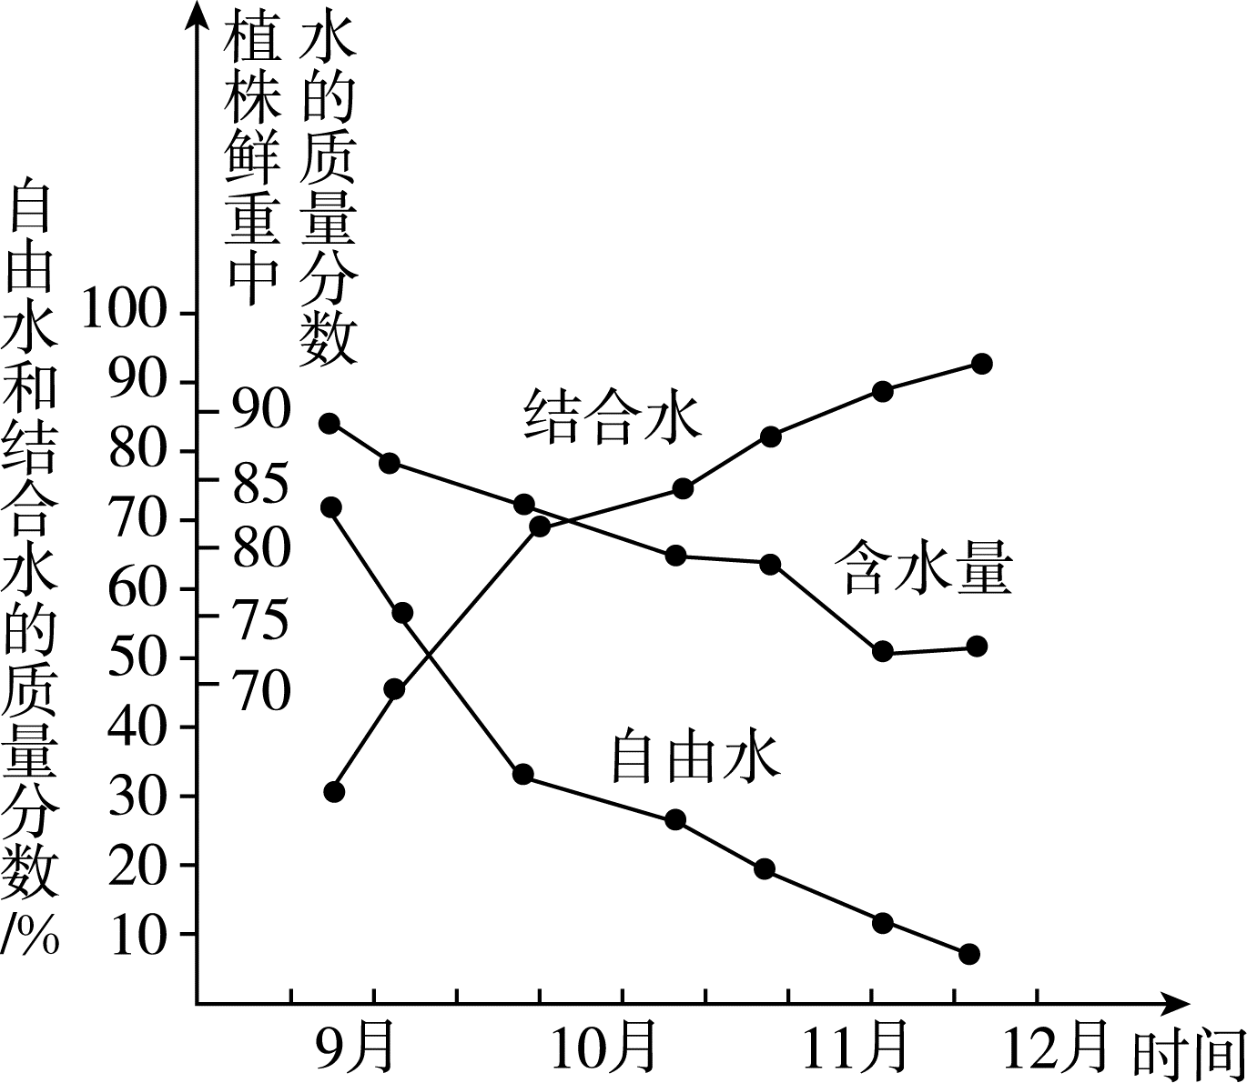

（1）水在细胞中以两种形式存在，其中自由水是细胞内良好的 ，结合水是细胞 的重要组成部分。

（2）据图可知，从9月到12月，冬小麦细胞内的含水量总体上呈现 趋势，自由水和结合水的变化分别是 。发生这些变化可以避免寒冷时过多容易结冰对冬小麦造成伤害。